**Творческий проект «Кормушка для птиц»**

Участницы проекта:

Авдеюк Татьяна,

Россейчук Вероника.

Руководитель:

Петрухина А. А.

2016 год

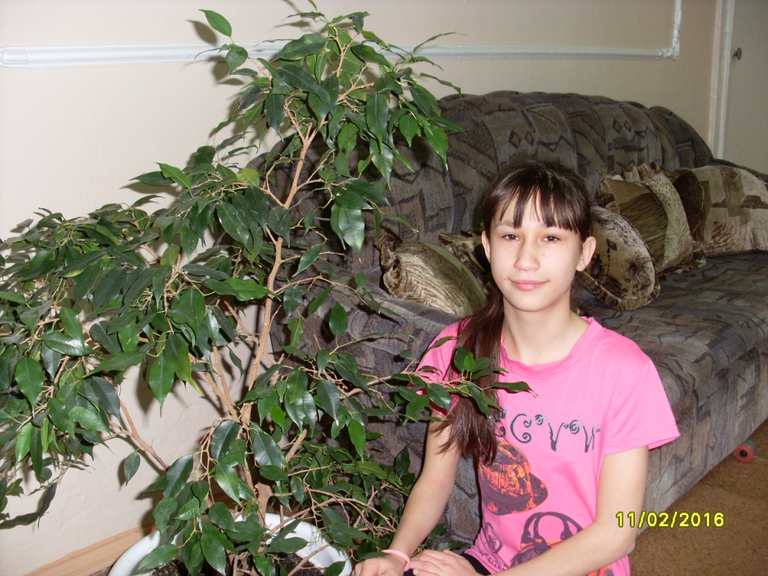

Покормите птиц зимой.                                             
Пусть со всех концов   
К вам слетятся, как домой,   
Стайки на крыльцо.   
              Не богаты их корма.   
              Горсть зерна нужна,   
              Горсть одна —   
              И не страшна   
              Будет им зима.   
Сколько гибнет их — не счесть,   
Видеть тяжело.   
А ведь в нашем сердце есть

 И для птиц тепло.   
               Разве можно забывать:   
               Улететь могли,   
               А остались зимовать   
               Заодно с людьми.   
Приучите птиц в мороз   
К своему окну,   
Чтоб без  песен не пришлось   
Нам встречать весну.

                                        А. Яшин

**Актуальность:** большое количество птиц гибнет в зимние холода, человек может помочь им пережить стужу.

**Цель проекта:**

- Изготовить кормушку для птиц.

**Задачи проекта:**

- Разработать план изготовления изделия.

- Выбрать материал.

- Разработать дизайн изделия.

- Изготовить изделие.

- Провести анализ изделия.

**Подготовительный этап:**

- Нарисовать проект.

- Создание кормушки.

- Выбор места для нее.

Кормушки могут быть разных конструкций: кормовые столики, лотки, кормушки-домики, кормушки-булавки, кормушки-крючки.

Девочки решили сделать кормушку из пластиковой бутылки. Очень экономично и доступно! Кормушка в виде домика, корм всегда будет защищён от снега, дождя, ветра… Корм у нас – хлебные крошки, различная крупа, семечки.

**План работы:**

         Прежде чем приступить к работе, необходимо разработать план воплощения проекта в жизнь.

**План работы по изготовлению кормушки:**

1. Анализ идей, обоснование проекта.
2. Выбор материалов.
3. Технология выполнения проекта.
4. Экономическое обоснование.
5. Изготовление изделия.
6. Анализ полученного результата.

**Анализ идей и обоснование проекта**

Зимнее время – это не только веселые праздники, оживленное катание с горок, отчаянная игра в снежки, но и крепкие морозы с пронизывающим ветром. Поэтому наша задача – заботиться о братьях наших меньших. Зимующие птицы очень нуждаются в помощи.

На прогулке в парке мы говорили о том, что необходимо заботиться о братьях наших меньших – птицах, и сделать для них кормушку. Кормушки для птиц могут быть очень разнообразны: от обыкновенных мисочек до современных автоматических и полуавтоматических устройств. Как оказалось, даже из простой пластиковой бутылки можно сделать очень красивую кормушку для птиц и служить она будет не один сезон.! Очень простая в изготовлении и почти не требует финансовых затрат. Сделать такую простую кормушку под силу каждому.

**Выбор эскиза и материалов**

Вариантов изготовления кормушек очень много. Мы решили сделать кормушку из пластиковой бутылки, затратив минимальную сумму средств и максимально приблизив выполненную работу к природе.

Для изготовления кормушки мы использовали пластиковую бутылку пятилитровую, клей ПВА и салфетки белые и цветные.

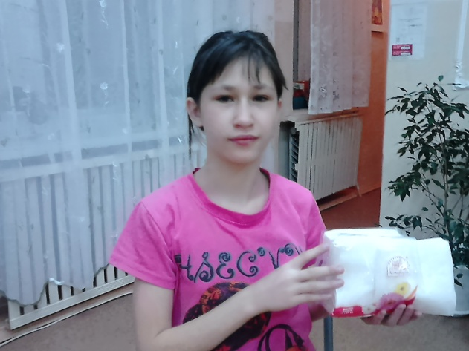 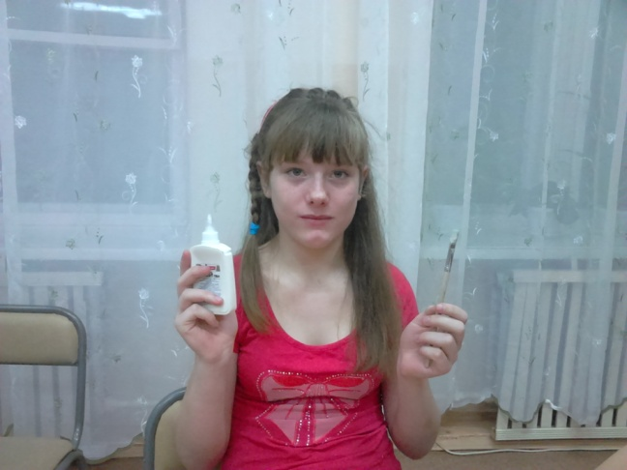

**Экономический расчет**

Для того чтобы изготовить кормушку, нам потребуется:

1. Пустая бутылка ёмкостью 5 литров

2. Клей ПВА – 25 рублей

3. Салфетки белые – 12 рублей

4. Салфетки цветные – 30 рублей

Итого: 67 рублей.

**Историческая справка о столовой для зимующих птиц**

Трудно сказать, когда появилась у нас самая первая столовая для зимующих птиц. А вот в нашу культуру «кормовые столики» для птиц стали входить, скорее всего, в конце XIX — в самом начале ХХ века, когда в разных местах тогдашней России появились детские «майские союзы».

Вот как Д.Н.Кайгородов - замечательный натуралист описывает такие союзы:

«Дети какого-нибудь города, села, школы собираются по инициативе священника, учителя или другого какого-нибудь лица и, после молебствия и вступительного слова, дают торжественно «во имя любви к Богу и Его творениям» следующего рода обеты:

- Никогда не мучить какое бы то ни было живое существо.

- Никогда не убивать птиц, не разорять их гнезда, не похищать их яиц и птенцов.

- Никогда не ловить птиц никакими ловушками.

-Никогда не держать птиц в клетке, за исключением родившихся в клетках (например, канарейки), или когда содержание в клетке спасает птицу от гибели (выпавшие из гнезда птенчики и т. п.).

-Защищать животных и птиц от других мучителей и обидчиков. Заботиться о птицах зимою: насыпать им корм, устраивать “кормовые столики.”

Вот цитата из книжечки С. Покровского «Среди природы» (1914г.):

«Возьмите деревянный ящик или доску, положите или подвесьте его в удобном месте, насыпайте каждый день на него птичьего корма, и вы добьетесь того, что целая компания пташек привыкнет прилетать сюда, кормиться. Если вы живете в деревне или даже на краю города, где есть большие сады и парки, то выставленная в удобном для наблюдения месте птичья кормушка может вам доставить очень много счастливых минут...   
Если вы будете кормить птиц изо дня в день, они привыкнут прилетать на кормушку и перестанут бояться вас. А наблюдение над повадками и обычаями птиц (хорошо делать это в бинокль) даст вам столько знаний, сколько вы не почерпнете ни в одной книжке».

Первое апреля является неофициальным принятым праздником, его принято встречать и проводить шутками и различными розыгрышами. Но в этот день отмечают еще один праздник, уже официальный. Начиная с 1906 года стали праздновать Всемирный день птиц.

**Этапы изготовления изделия:**

|  |  |
| --- | --- |
| Вырезаем в бутылке два отверстия – «окошка» |  |
| Белые салфетки рвём на небольшие кусочки |  |
| Оклеиваем бутылку белыми салфетками в три слоя и даем высохнуть |  |
| Оклеиваем цветными салфетками и даем высохнуть |  |
| Кормушка готова! |  |

**Анализ полученного результата**

Целью нашей работы являлось изготовление кормушки. Ее можно сделать за один день, а варианты оформления могут быть различными. Данный вариант кормушки предназначен для подкормки мелких птиц и особенно хорошо впишется в ландшафт нашего интерната.

Работа над проектом, процесс изготовления кормушки и полученный результат доставили нам радость творческого самовыражения.